**GERMINAÇÃO DE GENÓTIPOS DE AMENDOIM SUBMETIDOS A ESTRESSE HÍDRICO**

Willians César Carrega1, Anne Elise Cesarin1, Pedro F. R. B. Martins1, Ignácio José Godoy2 e Pedro L. C. A. Alves3

1Pós-graduandos em Agronomia (Produção Vegetal), FCAV/UNESP, Jaboticabal, SP, willianscesar@hotmail.com (Apresentador do trabalho), annecesarin@gmail.com, martins.pfrb@gmail.com; 2Pesquisador Científico do IAC, Campinas, SP, Email: ignaciojgodoy@yahoo.com.br, 3Docente da FCAV/UNESP, Jaboticabal, SP, plalves@fcav.unesp.br.

**RESUMO:** O presente estudo teve como objetivo avaliar a germinação de sementes de genótipos de amendoim submetidos a estresse hídrico simulado com polietileno glicol 6000. O experimento foi conduzido em delineamento inteiramente casualizado com 4 repetições, em esquema fatorial 12 x 6 + T, tendo como tratamentos doze genótipos de amendoim submetidos a seis concentrações de polietilenoglicol, nos níveis de potenciais osmóticos correspondentes a 0,00; -0,10; -0,20; -0,40; -0,60; -0,80; -1,00 MPa. Com base nos resultados, observou-se comportamento diferencial dos genótipos de amendoim em relação aos níveis de estresse hídrico simulado com PEG 6000. Os genótipos ’506‘, ‘599’ e ‘Tatu-ST’ foram tolerantes até -1,0 MPa. A restrição hídrica foi prejudicial a partir da concentração de -0,8 MPa para os materiais ‘503’, ‘870’, ‘886’, ‘967’, ‘322’, ’OL3’ e ‘OL4’, enquanto para ‘505’ foi a -1,0 MPa. A germinação do genótipo “573” foi reduzida a partir de -0,6 MPa.

**Palavras-Chave:** *Arachis hypogaea* L., déficit hídrico, PEG 6000, potenciais osmóticos, restrição hídrica.

**INTRODUÇÃO**

A restrição hídrica é considerada o fator mais importante dentre os fatores abióticos que podem influenciar o processo germinativo das sementes e ocasionar perdas significativas da cultura. As condições de estresse hídrico diminuem a porcentagem e a velocidade de germinação. Entre as espécies vegetais, existem comportamentos diferenciados, desde aquelas muito sensíveis até as mais resistentes ao estresse hídrico (KRATZ, 2013). O amendoim (*Arachis hypogaea* L.) é uma oleaginosa conhecida por apresentar tolerância ao estresse hídrico, principalmente pela sua habilidade em conviver em ambientes com baixa disponibilidade hídrica (PEREIRA et al., 2012; NOGUEIRA; SANTOS, 2000; SANTOS, 2013).

Para simular a germinação de sementes sob condições de estresse hídrico tem se utilizado soluções com diferentes potenciais osmóticos (CARVALHO et al., 2007). Estudos de germinação sob condições induzidas de estresse hídrico são de fundamental importância, pois permitem avaliar a resposta das sementes a ambientes adversos à germinação e auxiliar na tomada de decisão sobre os melhores genótipos para se utilizar na agricultura. Diante da escassez de informações, o presente trabalho teve como objetivo avaliar a germinação de sementes de genótipos de amendoim submetidos a estresse hídrico simulado com polietileno glicol 6000.

**MATERIAL E MÉTODOS**

Foi realizado um experimento, em laboratório, para verificar o comportamento de genótipos de amendoim submetidos a níveis crescentes de estresse hídrico. O experimento foi conduzido em delineamento inteiramente casualizado com 4 repetições, em esquema fatorial 12 x 6 + T, tendo como tratamentos doze genótipos de amendoim submetidos a seis concentrações de polietilenoglicol (PEG 6000) nos níveis de potenciais osmóticos correspondentes a 0,00; -0,10; -0,20; -0,40; -0,60; -0,80; -1,00 MPa. O nível zero correspondeu à testemunha, na qual se utilizou água destilada.

Os genótipos (Cultivares e Linhagens) utilizados no trabalho foram cedidos pelo Instituto Agronômico de Campinas e as concentrações de PEG 6000 foram obtidas seguindo recomendações de VILLELA et al. (1991). Os testes foram realizados utilizando-se quatro repetições de 25 sementes por tratamento. As sementes foram colocadas sobre duas folhas de papel toalha, tipo Germitest, umedecidas com água destilada (controle) ou com soluções de polietileno glicol 6000 (PEG 6000, na proporção equivalente a 2,5 vezes o peso do papel seco. As sementes, em número de 25, foram mantidas no interior de caixas plásticas transparentes de 11 x 11 x 3,0 cm, com tampa, as quais foram vedadas com Parafilm® (BrAND, Alemanha) a fim de reduzir a perda de umidade, e acondicionadas em câmara de germinação, a 25ºC, sob luz constante.

Para avaliar o potencial germinativo das sementes utilizou-se a metodologia descrita por Brasil (2009). Os resultados obtidos foram submetidos á análise de variância e as médias comparadas pelo teste de Tukey a 5% de probabilidade. Quando significativos, foram submetidos à análise de regressão.

**RESULTADOS E DISCUSSÃO**

Comparando os genótipos para cada concentração de PEG 6000, observou-se na concentração de -0,1 MPa, que a cultivar ‘OL4’ demonstrou menor germinação, entretanto, apresentou porcentagem superior a 80%. De acordo com o padrão nacional para comercialização de sementes, a germinação tem que ser igual ou superior a 60%, (MAPA, 1986). Na concentração de -0,2 MPa não se verificou diferença significativa entre os genótipos, todos os tratamentos demonstraram boa germinação, apresentando porcentagem superior a 90%. Para a concentração de -0,4 MPa observou-se que a cultivar ‘OL4’ apresentou menor germinação, quando comparado com os demais genótipos. Os tratamentos na concentração de -0,6 MPa resultou em maior porcentagem de germinação para os genótipos ‘503’, ‘505’ e ‘Tatu-ST’. A linhagem ‘573’ demonstrou menor germinação quando submetida a essa concentração com 48%. Para a concentração de -0,8 MPa observou-se que os genótipos ‘OL4’, ‘503’, ‘OL3’,‘870’, ‘573’ e ‘886’ apresentaram porcentagem de germinação inferior a 60%. Para a concentração de -1,0 MPa, constatou-se que apenas os genótipos ‘599’, ‘506’ e ‘Tatu-ST’ apresentaram germinação superior a 60% (Tabela 1).

**Tabela 1.** Porcentagem de germinação de genótipos de amendoim submetidos a diferentes potenciais osmóticos.

|  |  |  |  |  |  |  |
| --- | --- | --- | --- | --- | --- | --- |
| Genótipos | Concentrações PEG 6000 (MPa) | | | | | |
| -0,1 | -0,2 | -0,4 | -0,6 | -0,8 | -1,0 |
| 503 | 99,0 a | 100,0 a | 89,0 abc | 97,0 a | 56,0 ef | 38,0 cd |
| 886 | 100,0 a | 99,0 a | 84,0 bc | 85,0 ab | 14,0 g | 25,0 de |
| 322 | 96,0 ab | 93,0 a | 83,0 bc | 90,0 ab | 69,0 cde | 42,0 bc |
| 505 | 99,0 a | 100,0 a | 95,0 ab | 98,0 a | 75,0 bcd | 54,0 b |
| OL3 | 100,0 a | 96,0 a | 90,0 abc | 90,0 ab | 55,0 ef | 28,5 cde |
| 967 | 96,0 ab | 97,0 a | 91,0 abc | 89,0 ab | 61,5 de | 20,0 e |
| 506 | 97,0 ab | 97,0 a | 94,0 ab | 95,0 ab | 84,0 ab | 82,0 a |
| 599 | 99,0 a | 100,0 a | 97,0 ab | 93,0 ab | 93,0 a | 85,0 a |
| 573 | 99,0 a | 93,0 a | 87,0 abc | 48,0 c | 27,5 g | 20,0 e |
| Tatu-ST | 100,0 a | 99,0 a | 99,0 a | 97,0 a | 83,0 abc | 74,0 a |
| OL4 | 84,0 b | 94,0 a | 79,0 c | 91,0 ab | 57,0 ef | 4,0 f |
| 870 | 94,0 ab | 95,0 a | 92,0 abc | 81,0 b | 44,0 f | 17,5 e |
| F | 2,18* | 0,79ns | 3,83** | 19,64** | 58,40** | 79,10** |

Médias seguidas de mesma letra minúscula na coluna não diferem entre si pelo teste de Tukey.

Observou-se comportamento diferencial dos genótipos de amendoim em relação aos níveis de estresse hídrico simulado com PEG 6000. Para a análise de regressão verificou-se que todos os genótipos ajustaram-se melhor a curva polinomial quadrática. O comportamento germinativo dos genótipos, sob déficit hídrico induzido pelo PEG 6000 está apresentado na Figura 1.

Observou-se que os genótipos ‘886’, ‘322’ e ‘OL4’ foram afetados com potencial osmótico de -0,4 MPa e -0,6 MPa (Figura 1A), mas a porcentagem de germinação foi próxima a 80%, ou seja, de acordo com as exigências nacionais. O efeito mais drástico para esses materiais ocorreu a partir da concentração de -0,8 MPa, na qual o uso de PEG 6000 ocasionou menor germinação.

Dentre os genótipos, a linhagem ‘573’ foi à única que apresentou maior susceptibilidade, demonstrando as seguintes porcentagens de germinação: 48,00 (-0,6 MPa), 27,50 (-0,8 MPa) e 20,00% (-1,0 MPa). Essa menor germinação pode ter relação com o fato de que as soluções de PEG 6000 apresentam alta viscosidade, comprometendo a disponibilidade de oxigênio para as sementes, reduzindo seu potencial germinativo (YOON et al., 1997).

Para os materiais ‘503’, ‘505’, ‘OL3’, ‘OL4’, ‘Tatu-ST’, ‘967’ e ‘506’ observou-se influência negativa na germinação a partir da concentração de -0,8 MPa, mas verificou-se que os genótipos ‘322’, ‘505’, ‘506’, ‘599’, ‘967’ e ‘Tatu-ST’ mantiveram germinação acima do recomendado (60%).

Os genótipos ‘503’, ‘573’, ‘OL3’, ‘OL4’, ‘886’ e ‘870’ apresentaram germinação inferior a 60%, provavelmente é devido à redução causada pela deficiência hídrica induzida pela ação do PEG 6000. BRUNI & LEOPOLD (1992) relataram que a escassez de água provoca a perda progressiva da turgescência protoplasmática e um aumento na concentração de solutos. Desses efeitos resulta, inicialmente, um distúrbio na função celular e, por fim, danos no sistema de biomembranas, que pode acarretar menor germinação das sementes. A -1,0 MPa, observou-se que apenas os genótipos ‘506’, ‘599’ e ‘Tatu-ST’ apresentaram maior potencial germinativo seguindo as recomendação do MAPA.

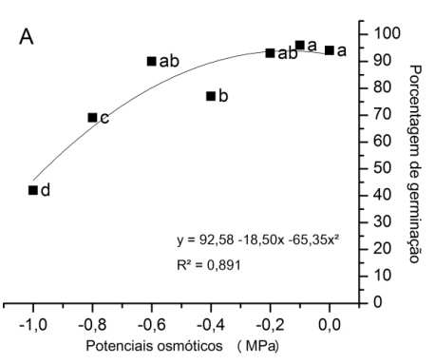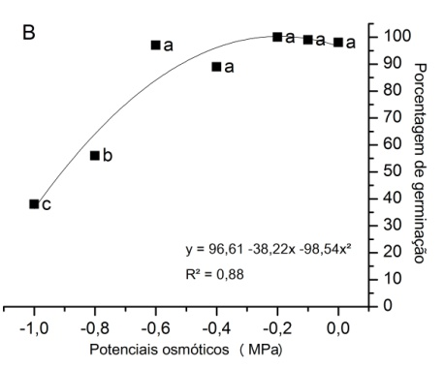 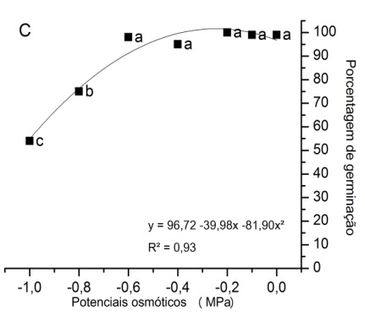

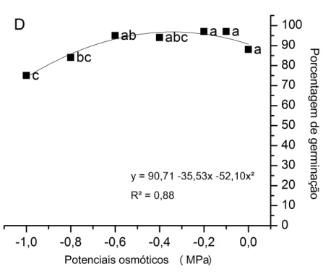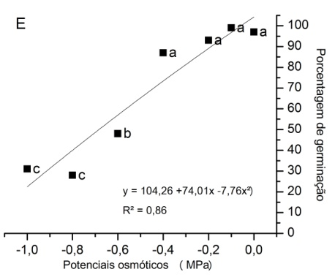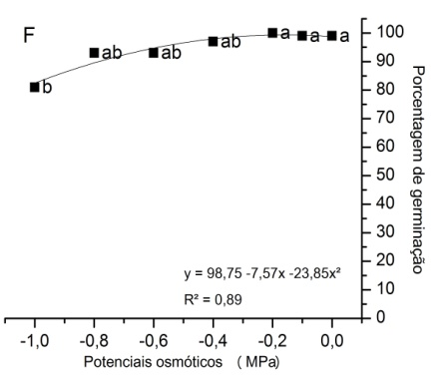

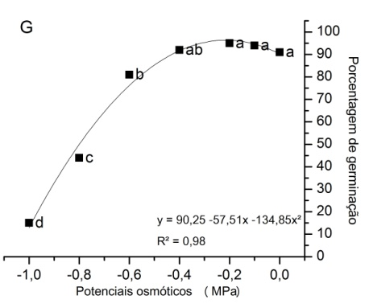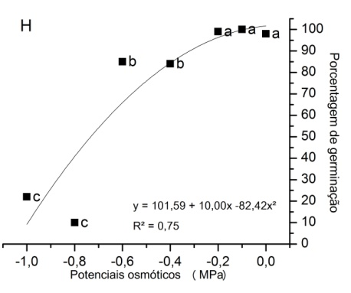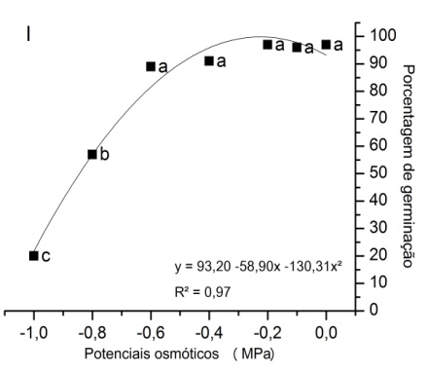

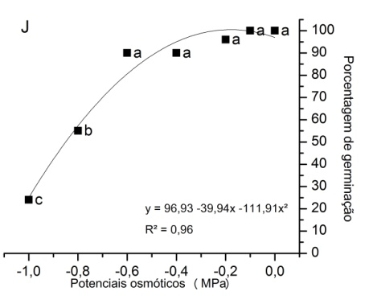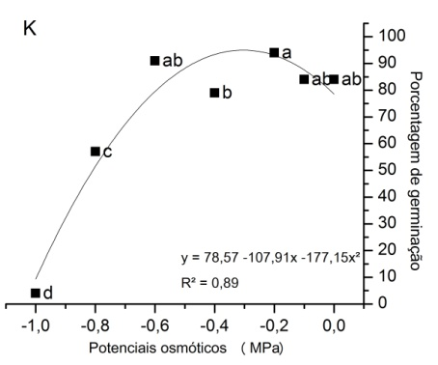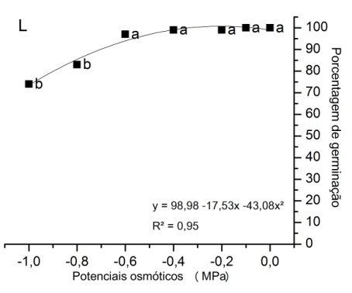

**Figura 1.** Germinação de genótipos de amendoim submetidos a níveis de estresse hídrico simulado com Polietileno Glicol 6000. Genótipos: 322 (A), 503 (B), 505 (C), 506 (D), 573 (E), 599 (F), 870 (G), 886 (H), 967 (I), OL3 (J), OL4 (K), Tatu-St (L).

**CONCLUSÕES**

Os genótipos “506”, “599” “Tatu-ST” foram tolerantes até -1,0 MPa.

A restrição hídrica foi prejudicial a partir de -0,8 MPa para os materiais “503”, ”870”, “886”, ”967”, “322”, ”OL3” e “OL4”, enquanto para “505” foi afetada a -1,0MPa.

A germinação do genótipo “573” foi reduzida a partir de -0,6 MPa.

**AGRADECIMENTOS**

Os autores prestam seus agradecimentos ao Conselho Nacional de Desenvolvimento Científico e Tecnológico (CNPq), processo 142462/2013-6.

**REFERENCIAS BIBLIOGRÁFICAS**

BRASIL. Ministério da Agricultura, Pecuária e Abastecimento. **Regras para análise de sementes**. Ministério da Agricultura, Pecuária e Abastecimento. Secretaria de Defesa Agropecuária. 1.ed. Brasília, Mapa/ACS, 2009. 399 p.

BRUNI, F.B.; LEOPOLD, A.C. Cytoplasmic glass formation in maize embryos. **Seed Science Research**, v.2, n.4, p.251-253, 1992.

CARVALHO, D.M.; VIRGENS, I.O.; TEIXEIRA, N.C.; FERNADEZ, L.G.; CASTRO, R.D.; LOUREIRO, M.B. Avaliação do efeito do estresse hídrico na germinação e vigor de sementes de *Myracrodruon urundeuva* fr. all. (Anacardiaceae). In: VIII Congresso de Ecologia do Brasil, Caxambu-MG, **Anais**..., p.1-3, 2007.

KRATZ, D; BASSACO, M.V.M.; NOGUEIRA, A.C.; Influence of water stress on germination of *Zeyheria montana*. **Journal of Biotechnology and Biodiversity**, v.4, n.2, p.140-145, 2013.

MINISTÉRIO DA AGRICULTURA, PECUÁRIA E ABASTECIMENTO - **MAPA, Portaria 457, DOU**, 18 de dezembro de 1986. p. 19653.

NOGUEIRA, R.J.M.C.; SANTOS, R.C. Alterações fisiológicas no amendoim submetido ao estresse hídrico. **Revista Brasileira de Engenharia Agrícola e Ambiental**, v.4, n.1, p.41-45, 2000.

PEREIRA, J.W.L.; MELO FILHO, P.A.; ALBUQUERQUE, M.B.; NOGUEIRA, R.J.M.C.; SANTOS, R.C. Mudanças bioquímicas em genótipos de amendoim submetidos a déficit hídrico moderado. **Revista Ciência Agronômica**, v.43, n.4, p.766-773, 2012.

SANTOS, R.C.; GODOY, I.J.; FAVERO, A.P. Melhoramento do Amendoim. In: SANTOS, R.C. **O agronegócio do amendoim no Brasil**. 2.ed., Brasília, DF, Embrapa, 2013, 585p.

VILLELA, F.A.; DONI FILHO, L.; SIQUEIRA, E.L. Tabela do potencial osmótico em função da concentração de polietileno glicol 6000 e da temperatura. **Pesquisa Agropecuária Brasileira**, v.26, n.11, p.1957-1968, 1991.

YOON, Y.; LANG, H.J.; COBB, B.G. Priming with salt solutions improves germination of pansy seed at high temperatures. **HortScience**, v.32, n.2, p.248-250, 1997.